Кандидаты, зарегистрированные по одномандатному избирательному округу № 7
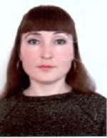
Абдрахимова Анна Александровна
17.02.1981 года рождения, место рождения: п. Мирный Сосновского р-на Челябинской обл.
Адрес места жительства: Челябинкая обл., Сосновский р-н, п. Мирный
Образование: высшее, ЧГПУ квалификация «Педагог-психолог»
Место работы: МДОУ детский сад №12- воспитатель
Выдвинута местным отделением Политической Партии «Единая Россия»
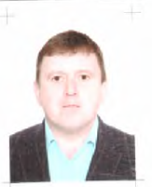
Шабанов Денис Юрьевич
08.01.1978 года рождения, место рождения: п. Мирный Сосновского р-на Челябинской обл.
Адрес места жительства: Челябинкая обл., Сосновский р-н, п. Мирный
Образование: высшее, ЧГАУ квалификация «Ученый агроном»
Место работы: безработный
Член Политической партии ЛДПР- Либерально-демократическая партия России
Выдвинут Челябинским региональным отделением Политической партии ЛДПР- Либерально-демократическая партия России

Кандидаты, зарегистрированные по одномандатному избирательному округу № 5

Фотография депутатом не представлена
Иванов Илья Евгеньевич

16.06.1999 года рождения, место рождения: п. Мирный Сосновского р-на Челябинской обл.
Адрес места жительства: г. Челябинск
Образование: средне профессиональное,УГУПС квалификация «Техник»
Место работы: безработный
Член Политической партии «Справедливая Россия»
Выдвинут местным отделением Политическая партия «Справедливая Россия» в Сосновском р-не Челябинской обл.

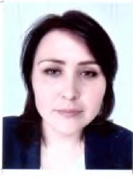
Подкорытова Вилена Жавдатовна
08.06.1977 года рождения, место рождения: с. Кунашак, Кунашакского р-на, Челябинской обл.
Адрес места жительства: г. Челябинск
Образование: среднее
Место работы: безработная
Депутат Совета депутатов Мирненского сельского поселения
Член Всероссийской политической партии «Единая Россия»
Выдвинута местным отделением Политической Партии «Единая Россия»
Кандидаты, зарегистрированные по одномандатному избирательному округу № 8

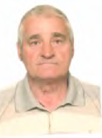
Большаков Виктор Иванович
05.04.1948 года рождения, место рождения: п. Мирный Сосновского р-на Челябинской обл.
Адрес места жительства: Челябинкая обл., Сосновский р-н, п. Мирный
Образование: средне-специальное, квалификация «Автомеханик»
Место работы: пенсионер
Самовыдвиженец

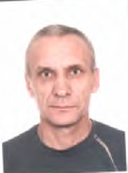
Трофимов Александр Николаевич

17.06.1968 года рождения, место рождения: п. Целинный Хайбуллинского р-на БАССР.
Адрес места жительства: Челябинкая обл., Сосновский р-н, п. Мирный
Образование: средне-специальное, ПТУ №43 квалификация «Электрогазосварщик»
Место работы: ООО «Проспектотделстрой» - слесарь
Выдвинут местным отделением Политической Партии «Единая Россия»
Кандидаты, зарегистрированные по одномандатному избирательному округу № 9
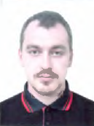
Емельянов Антон Игоревич
18.04.1990 года рождения, место рождения: г. Челябинск
Адрес места жительства: Челябинкая обл., Сосновский р-н, п. Мирный
Образование: прфессиональное, ЧТТиХП квалификация «Исполнитель художественно-оформительских работ»
Место работы: безработный
Самовыдвиженец

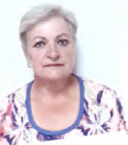
Хвесюк Любовь Ивановна
08.10.1954 года рождения, место рождения: Карагандинская обл., г. Тимир-Тау
Адрес места жительства: Челябинкая обл., Сосновский р-н, п. Мирный
Образование: средне-профессиональное, ГПТУ№17 квалификация «Портной мужского пальто»
Место работы: пенсионерка
Депутат Совета депутатов Мирненского сельского поселения
Член Всероссийской политической партии «Единая Россия»
Выдвинута местным отделением Политической Партии «Единая Россия»

Кандидаты, зарегистрированные по одномандатному избирательному округу № 3

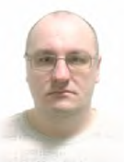
Нейфельд Алексей Григорьевич
19.09.1978 года рождения, место рождения: г. Чебаркуль Челябинская обл.
Адрес места жительства: г. Челябинск
Образование: высшее, ЧВАИ квалификация «Инженер»
Место работы: ООО «ВЕЛЛ-КОМ»
Самовыдвиженец

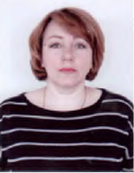
Новокрещенова Наталья Владимировна
26.10.1977 года рождения, место рождения: г. Сарапул Удмуртская АССР
Адрес места жительства: Челябинкая обл., Сосновский р-н, п. Мирный
Образование: высшее, ЧГАКиИ квалификация «Документовоед»
Место работы: Мирненский ДК - хормейстр
Выдвинута местным отделением Политической Партии «Единая Россия»

Кандидаты, зарегистрированные по одномандатному избирательному округу № 6

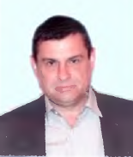
Гордеев Сергей Иванович
13.10.1967 года рождения, место рождения: Кустанайская обл., Ленинский р-н, с. Первомайка
Адрес места жительства: Челябинкая обл., Сосновский р-н, п. Мирный
Образование: средне-профессиональное , ЧИК квалификация «Бухгалтер-экономист»
Место работы: Индивидуальный редприниматель
Член Всероссийской политической партии «Единая Россия»
Выдвинут местным отделением Политической Партии «Единая Россия»

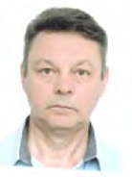
Кадников Игорь Анатольевич
28.08.1964 года рождения, место рождения: с. Долгодеревенское
Адрес места жительства: г. Челябинск
Образование: высшее, РАНХиГС при Президенте РФ квалификация «Юрист»
Место работы: Индивидуальный редприниматель
Самовыдвиженец

Кандидаты, зарегистрированные по одномандатному избирательному округу № 2

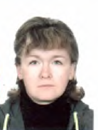
Макарова Оксана Владимировна
17.09.1981 года рождения, место рождения: п. Мирный Сосновского р-на Челябинской обл.
Адрес места жительства: Челябинкая обл., Сосновский р-н, п. Мирный
Образование: средне-профессиональное , МТЭТ квалификация «Товаровед»
Место работы: МОУ Мирненская СОШ- учитель
Самовыдвиженец

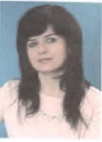
Мельничук Валентина Викторовна
31.08.1981 года рождения, место рождения: с. Долгодеревенское
Адрес места жительства: Челябинкая обл., Сосновский р-н, с. Долгодеревенское
Образование: высшее, ЧГПУ квалификация «Учитель физики и английского языка»
Место работы: МОУ Касаргинская СОШ- директор
Выдвинута местным отделением Политической Партии «Единая Россия»

Кандидаты, зарегистрированные по одномандатному избирательному округу № 4

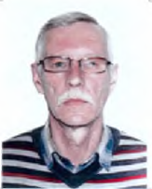
Белобородов Владимир Алексеевич
10.04.1954 года рождения, место рождения: г. Челябинск
Адрес места жительства: Челябинкая обл., Сосновский р-н, п. Мирный
Образование: высшее , ЧГПИ квалификация «Учитель биологии»
Место работы: ОАО Племзавод «Россия»- зам. начальника службы предотвращения потерь
Депутат Совета депутатов Мирненского сельского поселения
Член Всероссийской политической партии «Единая Россия»
Выдвинут местным отделением Политической Партии «Единая Россия»
Власова Виктория Александровна
13.08.1993 года рождения, место рождения: Челябинкая обл., Сосновский р-н,
п. Мирный
Адрес места жительства: Челябинкая обл., Сосновский р-н, п. Мирный
Образование: высшее, ФГАОУ квалификация «Переводчик»
Место работы: безработная
Самовыдвиженец
Кандидаты, зарегистрированные по одномандатному избирательному округу №10

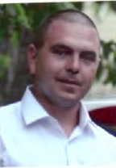
Павловский Иван Игоревич
16.06.1989 года рождения, место рождения: Челябинкая обл., Сосновский р-н,
п. Мирный
Адрес места жительства: Челябинкая обл., Сосновский р-н, п. Мирный
Образование: профессиональное , ПУ№106 квалификация «Слесарь-ремонтник»
Место работы: ОАО Племзавод «Россия»- водитель
Самовыдвиженец

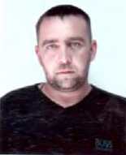
Першин Евгений Валерьевич
31.08.1987 года рождения, место рождения: Челябинкая обл., Сосновский р-н,
п. Мирный
Адрес места жительства: Челябинкая обл., Сосновский р-н, п. Мирный
Образование: высшее, ЧГАА квалификация «Инженер»
Место работы: ООО «74ТЕХНО»- механик
Выдвинут местным отделением Политической Партии «Единая Россия»

Кандидаты, зарегистрированные по одномандатному избирательному округу №11

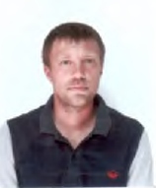
Малетин Виталий Александрович
06.05.1986 года рождения, место рождения: Челябинкая обл., Сосновский р-н,
п. Мирный
Адрес места жительства: Челябинкая обл., Сосновский р-н, п. Мирный
Образование: профессиональное , УГК квалификация «Технолог»
Место работы: Индивидуальный редприниматель
Самовыдвиженец

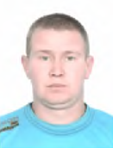
Степанов Сергей Вячеславович
04.06.1986 года рождения, место рождения: Челябинкая обл., Сосновский р-н,
п. Мирный
Адрес места жительства: Челябинкая обл., Сосновский р-н, п. Мирный
Образование: профессиональное, ПУ №32 квалификация «Машинист автомобильного крана»
Место работы: ООО ПКФ «Агроарсенал»- водитель
Выдвинут местным отделением Политической Партии «Единая Россия»

Кандидаты, зарегистрированные по одномандатному избирательному округу №1

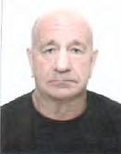
Колмагорцев Геннадий Михайлович
24.04.1952 года рождения, место рождения: Челябинкая обл., Сосновский р-н,
Д. Касарги
Адрес места жительства: Челябинкая обл., Сосновский р-н, д. Касарги
Образование: профессиональное , ПТУ №74 квалификация «Машинист парового котла»
Место работы: пенсионер
Депутат Совета депутатов Мирненского сельского поселения
Член Всероссийской политической партии «Единая Россия»
Выдвинут местным отделением Политической Партии «Единая Россия»
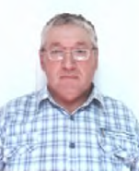
Петрович Андрей Вафилович
25.03.1966 года рождения, место рождения: Челябинкая обл.,
Красноармейский р-н, с. Березовка
Адрес места жительства: Челябинкая обл., Сосновский р-н, д. Касарги
Образование: среднее
Место работы: ООО «Равис»- оператор газовой кательной
Самовыдвиженец

